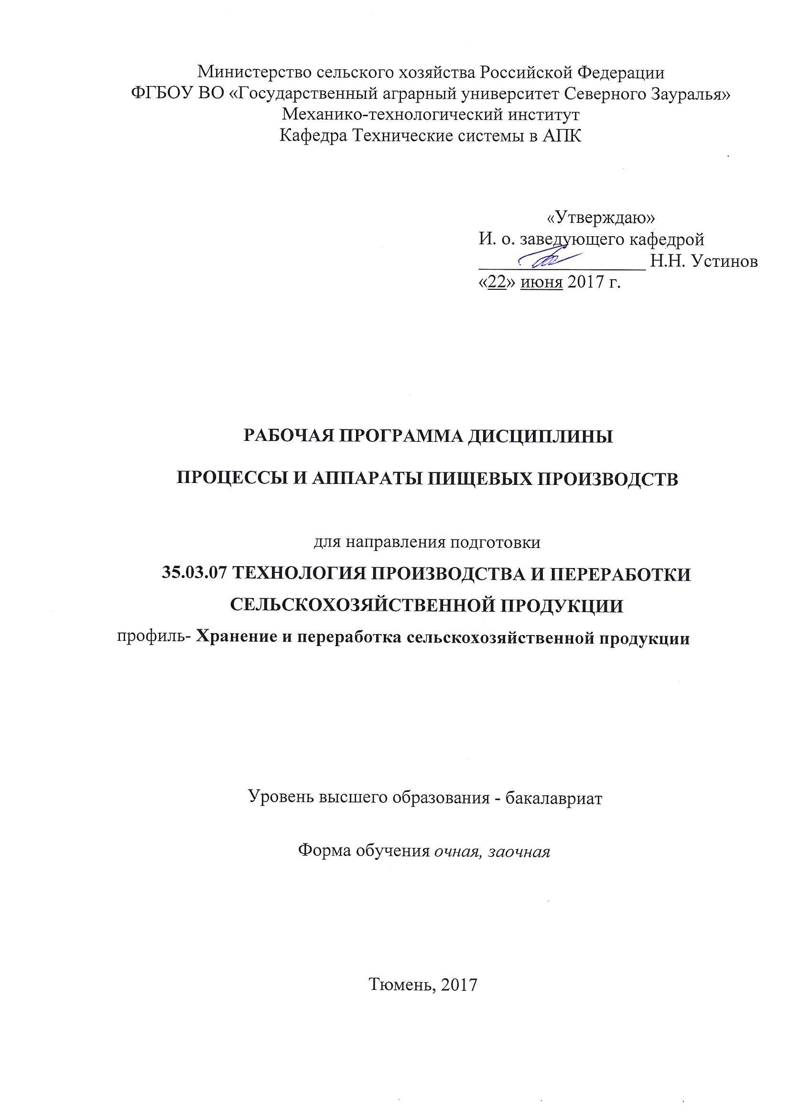
Министерство сельского хозяйства Российской Федерации
ФГБОУ ВО «Государственный аграрный университет Северного Зауралья»
Механико-технологический институт
Кафедра Технические системы в АПК

«Утверждаю»
И. о. заведующего кафедрой
__________________ Н.Н. Устинов
«22» июня 2017 г.

РАБОЧАЯ ПРОГРАММА ДИСЦИПЛИНЫ

ПРОЦЕССЫ И АППАРАТЫ ПИЩЕВЫХ ПРОИЗВОДСТВ

для направления подготовки
35.03.07 ТЕХНОЛОГИЯ ПРОИЗВОДСТВА И ПЕРЕРАБОТКИ СЕЛЬСКОХОЗЯЙСТВЕННОЙ ПРОДУКЦИИ
профиль-Хранение и переработка сельскохозяйственной продукции

Уровень высшего образования - бакалавриат

Форма обучения очная, заочная

Тюмень, 2017

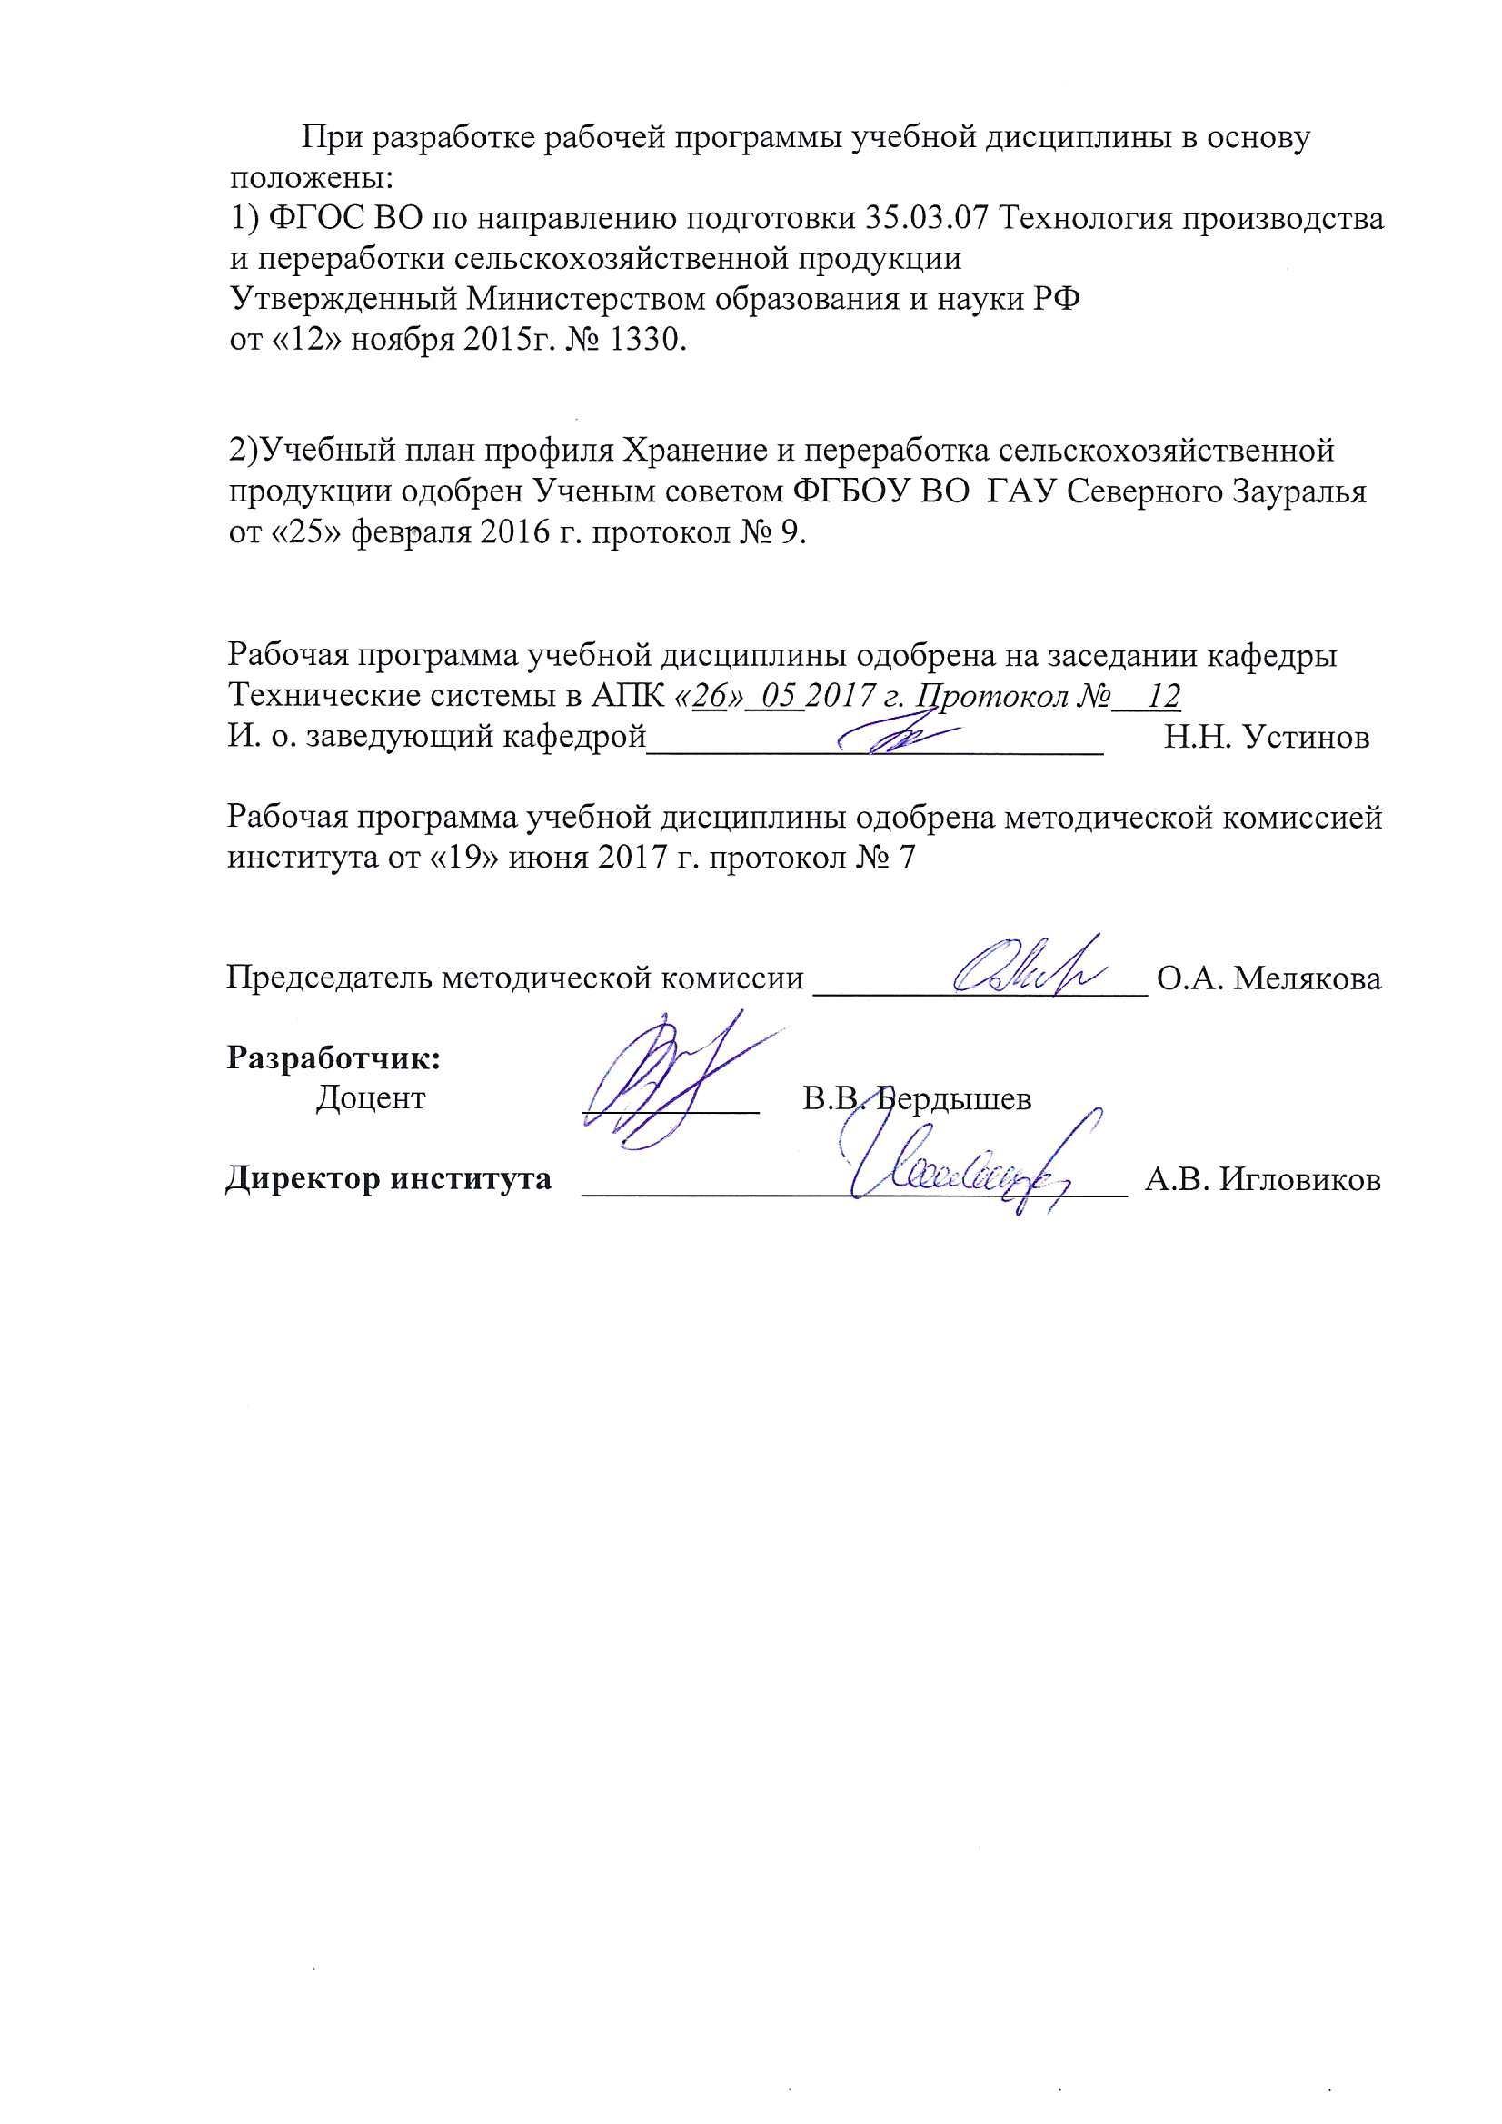
При разработке рабочей программы учебной дисциплины в основу положены:
1) ФГОС ВОпо направлению подготовки 35.03.07 Технология производства и переработки сельскохозяйственной продукции
УтвержденныйМинистерством образования и науки РФ
от «12» ноября2015г. № 1330.

2)Учебный план профиля Хранение и переработка сельскохозяйственной продукцииодобрен Ученым советом ФГБОУ ВО ГАУ Северного Зауралья от «25» февраля 2016 г. протокол № 9.

Рабочая программа учебной дисциплины одобрена на заседании кафедры
Технические системы в АПК«26» 05 2017 г. Протокол № 12
И. о. заведующий кафедрой__________________________ Н.Н. Устинов

Рабочая программа учебной дисциплины одобрена методической комиссией института от «19» июня2017 г. протокол № 7

Председатель методической комиссии ___________________ О.А. Мелякова

Разработчик:
Доцент В.В. Бердышев

Директор института _______________________________ А.В. Игловиков

1 Перечень планируемых результатов обучения по дисциплине, соотнесенных с планируемыми результатами освоения образовательной программы
Коды компетенции | Результаты освоения | Перечень планируемых результатов обучения по дисциплине
ПК-8 | - готовностью эксплуатировать технологическое оборудование для переработки сельскохозяйственного сырья | Знать:  - - различные виды технологического оборудования и процессы, происходящие при переработке сельскохозяйственного сырья.  Уметь:  - - рассчитывать режимы технологических процессов.  Владеть:  - способностями выбора методов рациональнойэксплуатации технологического оборудования для переработки сельскохозяйственного сырья.
ПК-10 | - готовностью использовать механические и автоматические устройства при производстве и переработке продукции растениеводства и животноводства | Знать:  - основные виды механических устройств, используемых припроизводстве и переработке продукции растениеводства и животноводства.  Уметь:  - рассчитывать режимы технологических процессов, используя справочную литературу.  Владеть:  - методами выбора машин и аппаратов с различными конструктивными особенностями  для осуществления процессов хранения и переработки плодов и овощей, продукции растениеводства и животноводства

2 Место дисциплины в структуре образовательной программы

Дисциплина «Процессы и аппараты пищевых производств» в соответствии с учебным планом подготовки бакалавра по направлению 35.03.07Технология производства и переработки сельскохозяйственной продукции, профиля подготовки Хранение и переработка сельскохозяйственной продукции, реализуется в рамках вариативной части блока1 «Дисциплины (модули)».
Изучение дисциплины базируется на знаниях таких дисциплин, как: «Математика», «Физика», «Химия».
Успешное изучение дисциплины предполагает:
Знание:
- фундаментальных физических законов и принципов, лежащие в основе современной физической картины мира;
- основных физических процессов и явлений;
- основных законов химии.
Умение:
- применять математический аппарат в решении физических задач.
Владение:
- навыками для построения и исследования простейших математических моделей
Последующие дисциплины:Технология производства круп и муки, Технология переработки мяса, Механизация и автоматизация технологических процессов, Технология производства хлеба, хлебобулочных и макаронных изделий
Дисциплина изучается на 2 курсе 4 семестре по очной форме обучения и на 2 курсе в 4 семестре по заочной форме обучения.

3 Объем дисциплины и виды учебной работы
Общая трудоемкость дисциплины составляет108 часов(3зачетных единицы)
Вид учебной работы | Форма обучения
Вид учебной работы | очная | заочная
Аудиторные занятия (всего) | 54 | 14
В том числе: | - | -
Лекции | 18 | 6
Практические занятия (ПЗ) | 36 | 8
Самостоятельная работа (всего) | 54 | 94
В том числе: | - | -
Проработка материала лекций,  подготовка к занятиям, к зачету | 27 | 70
Самостоятельное изучение тем | 5 | 70
Контрольная работа | - | 24
Решение вариативных задач | 22 | -
Вид промежуточной аттестации | зачет | зачет
Общая трудоемкость | 108  3 з.е. | 108  3 з.е.

4 Содержание дисциплины
4.1Содержание разделов дисциплины
 | Наименование раздела дисциплины | Содержание раздела
1. | Основные понятия и законы, принципы оптимизации процессов | Предмет курса «Процессы и аппараты пищевых производств». Возникновение и развитие курса. Классификация основных процессов. Общие принципы анализа и расчета процессов и аппаратов. Теория подобия.
2. | Механические процессы | Измельчение твердых материалов. Способы измельчения. Схемы измельчения. Принципы выбора схемы измельчения. Классификация оборудования для измельчения. Устройство и принцип действия дробилок и мельниц. Процессы резания.  Классификация, дозирование и смешивание твердых материалов. Классификация (разделение) твердых сыпучих материалов. Механическая сепарация. Гидравлическая и воздушная сепарация. Виды смесителей, их устройство и области применения.  Процессы формования и прессования.
3. | Гидромеханические процессы | Перемещение жидкостей и газов по трубопроводам.  Разделение жидких и газовых гетерогенных систем. Классификация гетерогенных систем и процессов разделения. Осаждение, фильтрование, центробежная очистка. Устройство и принцип действия сухих пылеуловителей, циклонов, рукавных фильтров, скрубберов, электрофильтров, отстойников, центрифуг.  Перемешивание в жидких средах. Основные способы перемешивания и их интенсивность. Механическое, пневматическое, циркуляционное перемешивание. Конструкции мешалок. Сравнительная оценка и выбор способов перемешивания.
4. | Теплообменные процессы | Способы переноса тепла. Основное уравнение теплопередачи. Теплообменные аппараты. Классификация. Конструкции кожухотрубчатых, пластинчатых, змеевиковых теплообменных аппаратов, теплообменников типа «труба в трубе».  Методика теплового расчета теплообменных аппаратов Движущая сила тепловых процессов (средний температурный напор). Определение поверхности теплообменника. Теплопроводность однослойной и многослойной плоской стенок.
5. | Массообменные процессы | Общие понятия о массообменных процессах. Виды процессов массопередачи. Основное уравнение массопередачи. Движущая сила массообменных процессов.  Абсорбция. Материальный баланс процесса. Десорбция. Устройство абсорбционных аппаратов. Поверхностные и пленочные абсорберы. Насадочные абсорберы. Режимы работы. Требования, предъявляемые к насадкам. Барботажные абсорберы. Гидродинамические режимы работы. Типы тарелок. Принципы расчета насадочных и тарельчатых абсорберов.  Перегонка жидкостей. Идеальные и реальные смеси. Фракционная перегонка. Материальный баланс процесса перегонки. Перегонка с дефлегмацией.  Ректификация. Схемы установок для разделения бинарных смесей. Непрерывно и периодически действующие установки. Материальный баланс ректификационной колонны непрерывного действия. Устройство ректификационных аппаратов. Принципы расчета ректификационных колонн.  Экстракция. Процессы экстракции в системе жидкость – жидкость. Схемы экстракции. Устройство экстракционных аппаратов.  Адсорбция. Промышленные адсорбенты. Материальный баланс процесса адсорбции. Принципиальные схемы адсорбции. Устройство адсорбционных аппаратов.  Сушка. Формы связи влаги с материалом. Кинетика сушки. Материальный и тепловой баланс сушилки. Конструкции сушилок.

4.2 Разделы дисциплины и междисциплинарные связи с обеспечиваемыми дисциплинами

 | Наименование  обеспечиваемых (последующих)  дисциплин | Номера разделов данной дисциплины,  необходимых для изучения обеспечиваемых  (последующих) дисциплин
 | Наименование  обеспечиваемых (последующих)  дисциплин | 1 | 2 | 3 | 4 | 5
1 | Технология производства круп и муки | - | +
2 | Технология переработки мяса | - | + |  | +
3 | Механизация и автоматизация технологических процессов | - | + | + | + | +
4 | Технология производства хлеба, хлебобулочных и макаронных изделий | - | + |  | +

4.3 Разделы дисциплин и виды занятий

очная форма обучения

№ п/п | Наименование раздела дисциплины | Лекции | Практические занятия | СРС | Всего
1 | 2 | 3 | 4 | 7 | 8
1. | Основные понятия и законы, принципы оптимизации процессов | 2 | - | 2 | 4
2. | Механические процессы | 4 | 6 | 10 | 20
3. | Гидромеханические процессы | 4 | 8 | 12 | 24
4. | Теплообменные процессы | 4 | 12 | 16 | 32
5. | Массообменные процессы | 4 | 10 | 14 | 28
 | Итого | 18 | 36 | 54 | 108

заочная форма обучения

№ п/п | Наименование раздела дисциплины | Лекции | Практические занятия | СРС | Всего
1 | 2 | 3 | 4 | 7 | 8
1. | Основные понятия и законы, принципы оптимизации процессов | - | - | 4 | 4
2. | Механические процессы | 2 | 2 | 16 | 20
3. | Гидромеханические процессы | 2 | 2 | 20 | 24
4. | Теплообменные процессы | 2 | 2 | 28 | 32
5. | Массообменные процессы | - | 2 | 26 | 28
 | Итого | 6 | 8 | 94 | 108

4.4Практические занятия
№ раздела дисциплины | Наименование  практических занятий | Трудоемкость,  (часы)
№ раздела дисциплины | Наименование  практических занятий | Очная | Заочная
2 | Расчет вальцевых дробилок | 2 | 2
2 | Расчет оборудования для сепарации сыпучих материалов | 2 | -
2 | Расчет процессов формования и прессования | 2 | -
3 | Основы гидравлического расчета трубопроводов | 2 | -
3 | Расчет оборудования для осаждения суспензий | 2 | -
3 | Расчет процессов фильтрования | 2 | 2
3 | Расчет мощности лопастных мешалок | 2 | -
4 | Расчет требуемой поверхности теплообменников типа «труба в трубе» | 2 | -
4 | Расчет пластинчатых теплообменников | 4 | -
4 | Расчет кожухотрубчатых теплообменников | 4 | 2
4 | Расчет змеевиковых теплообменников | 2 | -
5 | Изучение конструкций абсорберов. Основы расчета насадочных и тарельчатых абсорберов | 2 | 2
5 | Расчет процессов перегонки | 4 | -
5 | Изучение конструкций экстракторов. Расчет процессов экстракции | 4 | -
Всего |  | 36 | 8

4.5 Примерная тематика курсовых проектов (работ)

Рабочим учебным планом курсовые проекты (работы) не предусмотрены.

5 Учебно-методическое обеспечение самостоятельной работы обучающихся по дисциплине
очная форма обучения
№ п/п | № семестра | Наименование раздела учебной дисциплины (модуля) | Виды СРС | Всего часов | Вид контроля
1 | 2 | 3 | 4 | 5 | 6
1. | 4 | Основные понятия и законы, принципы оптимизации процессов | Проработка материала лекций, подготовка к занятиям, к зачету | 1 | Тестирование
1. | 4 | Основные понятия и законы, принципы оптимизации процессов | Самостоятельное изучение тем | 1 | Тестирование
2. | 4 | Механические процессы | Проработка материала лекций, подготовка к занятиям, к зачету | 4 | Тестирование
2. | 4 | Механические процессы | Самостоятельное изучение тем | 1 | Тестирование
2. | 4 | Механические процессы | Решение вариативных задач | 5 | Собеседование
3. | 4 | Гидромеханические процессы | Проработка материала лекций, подготовка к занятиям, к зачету | 6 | Тестирование
3. | 4 | Гидромеханические процессы | Самостоятельное изучение тем | 1 | Тестирование
3. | 4 | Гидромеханические процессы | Решение вариативных задач | 5 | Собеседование
4. | 4 | Теплообменные процессы | Проработка материала лекций, подготовка к занятиям, к зачету | 8 | Тестирование
4. | 4 | Теплообменные процессы | Самостоятельное изучение тем | 1 | Тестирование
4. | 4 | Теплообменные процессы | Решение вариативных задач | 6 | Собеседование
5. | 4 | Массообменные процессы | Проработка материала лекций, подготовка к занятиям, к зачету | 8 | Тестирование
5. | 4 | Массообменные процессы | Самостоятельное изучение тем | 1 | Тестирование
5. | 4 | Массообменные процессы | Решение вариативных задач | 6 | Собеседование
ИТОГО часов в семестре |  |  |  | 36

заочная форма обучения

№ п/п | № семестра | Наименование раздела учебной дисциплины (модуля) | Виды СРС | Всего часов | Вид контроля
1 | 2 | 3 | 4 | 5 | 6
1. | 4 | Основные понятия и законы, принципы оптимизации процессов | Проработка материала лекций,  самостоятельное изучение тем, подготовка к зачету | 4 | Тестирование
2. | 4 | Механические процессы | Проработка материала лекций,  самостоятельное изучение тем | 10 | Тестирование
2. | 4 | Механические процессы | Контрольная работа | 6 | Контрольная работа
3. | 4 | Гидромеханические процессы | Проработка материала лекций,  самостоятельное изучение тем, подготовка к зачету | 14 | Тестирование
3. | 4 | Гидромеханические процессы | Контрольная работа | 6 | Контрольная работа
4. | 4 | Теплообменные процессы | Проработка материала лекций,  самостоятельное изучение тем.подготовка к зачету | 22 | Тестирование
4. | 4 | Теплообменные процессы | Контрольная работа | 6 | Контрольная работа
5. | 4 | Массообменные процессы | Проработка материала лекций,  самостоятельное изучение тем | 20 | Тестирование
5. | 4 |  | Контрольная работа | 6 | Контрольная работа
ИТОГО часов в семестре |  |  |  | 94

5.1 Учебно-методические материалы для самостоятельной работы
Процессы и аппараты химической технологии [Электронный ресурс] : методические указания к самостоятельной работе / . — Электрон. текстовые данные. — Казань: Казанский национальный исследовательский технологический университет, 2014. — 72 c. — 2227-8397. — Режим доступа: http://www.iprbookshop.ru/62571.html

5.2 Темы, выносимые на самостоятельное изучение
Раздел 1. Основные понятия и законы, принципы оптимизации процессов
Тема: Теория подобия
Раздел 2.Механические процессы
Темы:
- смешивание твердых сыпучих материалов;

Раздел 3.Гидромеханические процессы
Тема: Процессы циркуляционного перемешивания и оборудование для их проведения

Раздел 4.Теплообменные процессы
Тема: Определение «температурных напоров» в теплообменных аппаратах различных конструкций

Раздел 5.Массообменные процессы
Тема: Оборудование для проведения процессов ректификации

5.3 Темы вариативных задач (очная форма обучения)

Расчет вальцевой сушилки.
Расчет барабанного грохота.
Расчет сменной пропускной способностиемкости для хранения молока
Расчет остойника.
Расчет фильтр-пресса.
Расчет теплообменника типа «труба в трубе».
Расчет потерь теплоты.
Расчет коэффициентов теплопередачи.
Расчет средней разности температур.

5.4 Темыконтрольных работ (заочная форма обучения)
Моделирование и подобие процессов пищевой технологии.
Расчет тепломассообменных аппаратов с учетом фактора масштабного перехода.
Классификация неоднородных систем.
Методы разделения.
Материальный баланс процессов разделения.
Отстаивание под действием гравитационного поля.
Отстаивание под действием центробежных сил.
Оборудование для отстаивания и осаждения.
Виды фильтрования.
Движущая сила и скорость процесса фильтрования.
Оборудование для фильтрования.
Гравитационная очистка газов.
Очистка газов под действием инерционных и центробежных сил.
Фильтрование газов через пористые перегородки.
Мокрая очистка газов.
Перемешивание жидких сред.
Перемешивание пластичных масс.
Перемешивание сыпучих материалов.
Перемешивание.
Устройство теплообменной аппаратуры.
Кинетика массопередачи. Движущая сила массообменных процессов.
Абсорбция.
Физические основы абсорбции.
Материальный баланс и кинетические закономерности абсорбции.
Конструкции абсорберов.
Схемы ректификационных установок.
Экстракция в системе жидкость-жидкость.
Схемы и конструкции экстракторов.
Экстракция в системе твердое тело-жидкость.
Характеристика и области применения адсорберов.
Адсорберы и схемы адсорбционных установок.
Конструкции сушилок.

6 Фонд оценочных средств для проведения промежуточной аттестации обучающихся по дисциплине

6.1 Перечень компетенций с указанием этапов их формирования в процессе освоения образовательной программы
№ п/п | Контролируемые разделы дисциплины (результаты по разделам) | Код контролируемой компетенции (или её части) | наименование оценочного средства
1. | Основные понятия и законы, принципы оптимизации процессов | ПК-8  (знать) | вопросы к собеседованию,  тестовые задания
 | Механические процессы | ПК-8  ПК-10 | вопросы к собеседованию,  тестовые задания, задания для контрольных работ, вариативные задачи
 | Гидромеханические процессы | ПК-8  ПК-10 | вопросы к собеседованию,  тестовые задания, задания для контрольных работ, вариативные задачи
 | Теплообменные процессы | ПК-8  ПК-10 | вопросы к собеседованию,  тестовые задания, задания для контрольных работ, вариативные задачи
 | Массообменные процессы | ПК-8  ПК-10 | вопросы к собеседованию,  тестовые задания, задания для контрольных работ, вариативные задачи

6.2 Описание показателей и критериев оценивания компетенций на различных этапах их формирования, описание шкал оценивания:

Показатель оценивания | Критерий оценивания
Показатель оценивания | Достаточный уровень (удовлетворительно) |  | Средний уровень (хорошо) |  | Высокий уровень (отлично)
ПК-8 - готовностью эксплуатировать технологическое оборудование для переработки сельскохозяйственного сырья
Знать: | отдельные виды отечественного технологического оборудования и процессы, происходящие при переработке сельскохозяйственного сырья | отдельные виды технологического оборудования и процессы, происходящие при переработке сельскохозяйственного сырья |  | различные виды технологического оборудования и процессы, происходящие при переработке сельскохозяйственного сырья
Уметь: | рассчитывать режимы технологических процессов без учета технологических потерь, используя приближенные методы расчета | рассчитывать режимы технологических процессов без учета технологических потерь |  | рассчитывать режимы технологических процессов
Владеть: | способностями выбора методов рациональной эксплуатации отечественного технологического оборудования для переработки сельскохозяйственного сырья | способностями выбора методов рациональнойэксплуатации технологического оборудования для переработки отдельных видов сельскохозяйственного сырья |  | способностями выбора методов рациональнойэксплуатации технологического оборудования для переработки сельскохозяйственного сырья.
ПК-10- готовностью использовать механические и автоматические устройства при производстве и переработке продукции растениеводства и животноводства
Знать: | основные виды механических устройств, используемых припроизводстве и переработке продукции растениеводства и животноводства. | основные виды механических устройств, используемых припроизводстве и переработке продукции растениеводства и животноводства. |  | основные виды механических устройств, используемых припроизводстве и переработке продукции растениеводства и животноводства.
Уметь: | Рассчитывать основные режимы технологических процессов | рассчитывать все режимы технологических процессов, без использования справочной литературы. |  | рассчитывать режимы технологических процессов, используя справочную литературу.
Владеть: | методами выбора машин и аппаратов с различными конструктивными особенностями  для осуществления основных процессов переработки продукции растениеводства и животноводства | методами выбора машин и аппаратов с различными конструктивными особенностями  для осуществления основных процессов переработки плодов и овощей, продукции растениеводства и животноводства |  | методами выбора машин и аппаратов с различными конструктивными особенностями  для осуществления процессов хранения и переработки плодов и овощей, продукции растениеводства и животноводства

6.2.1 Шкалы оценивания

Шкала оценивания зачета
Оценка | Описание
«Зачтено» | Студент освоил программный материал всех разделов, успешно прошел текущий контроль успеваемости по дисциплине, продемонстрировал индивидуальные знания, умениями и навыки практической работы. Правильно ответил на 60 % и более тестовых заданий
«Не зачтено» | Студент не знает значительной части программного материала, допускает существенные ошибки, не прошел текущий контроль успеваемости, не в полной мере владеет необходимыми знаниями, умениями и навыками при выполнении практических заданий. Правильно ответил на 59% и менее тестовых заданий

6.3 Типовые контрольные задания или иные материалы
Указаны в приложении 1.

6.4 Методические материалы, определяющие процедуры оценивания знаний, умений, навыков и (или) опыта деятельности, характеризующих этапы формирования компетенций

Процедура оценивания зачета

При условии успешной защиты всех практических занятий, предусмотренных рабочей программой дисциплины, выставляется оценка «зачтено».
Зачет - проводится в форме тестирования с использованием информационной системы управления (ИСУ ВУЗ). Процедура проведения зачета проводится в компьютерном классе. Преподаватель предоставляет студент номер и пароль от виртуального класса. Студент загружает виртуальный класс на сервере int.tsaa.ru, указывая при этом свою фамилию, имя отчество и номер группы. При Сценарий предоставляет 30 тестовых задний.
Отметка «зачтено» ставится, если студент правильно ответил на 60% и более тестовых заданий.
Отметка «незачтено» ставится, если студент правильно ответил на 59 % и менее тестовых заданий.

7.Перечень основной и дополнительной учебной литературы, необходимой для освоения дисциплины
а) основная литература
Вобликова Т.В. Процессы и аппараты пищевых производств [Электронный ресурс] : учебное пособие / Т.В. Вобликова, С.Н. Шлыков, А.В. Пермяков. — Электрон.текстовые данные. — Ставрополь: Ставропольский государственный аграрный университет, АГРУС, 2013. — 212 c. — 978-5-9596-0958-0. — Режим доступа: http://www.iprbookshop.ru/47344.html
Жуков В.И. Процессы и аппараты пищевых производств [Электронный ресурс] : учебное пособие / В.И. Жуков. — Электрон.текстовые данные. — Новосибирск: Новосибирский государственный технический университет, 2013. — 188 c. — 978-5-7782-2403-2. — Режим доступа: http://www.iprbookshop.ru/45150.html
б) дополнительная литература
Алексеев Г.В. Процессы и аппараты пищевых производств [Электронный ресурс] : краткий курс и лабораторные работы / Г.В. Алексеев. — Электрон.текстовые данные. — Саратов: Вузовское образование, 2013. — 73 c. — 2227-8397. — Режим доступа: http://www.iprbookshop.ru/16902.html
Слесарчук В.А. Оборудование пищевых производств [Электронный ресурс] : учебное пособие / В.А. Слесарчук. — Электрон.текстовые данные. — Минск: Республиканский институт профессионального образования (РИПО), 2015. — 372 c. — 978-985-503-457-6. — Режим доступа: http://www.iprbookshop.ru/67669.html

8. Перечень ресурсов информационно-телекоммуникационной сети "Интернет"
http://mppnik.ru/ - Информационный портал «Пищевик».
http://processes.ihbt.ifmo.ru/ - Научный журнал НИУ ИТМО"Процессы и аппараты пищевых производств".

9. Методические указания для обучающихся по освоению дисциплины

Остриков А.Н. Аттестационно-педагогические измерительные материалы для аттестации студентов по курсу «Процессы и аппараты пищевых производств» [Электронный ресурс] / А.Н. Остриков, В.С. Калинина, И.С. Наумченко. — Электрон.текстовые данные. — Воронеж: Воронежский государственный университет инженерных технологий, 2010. — 173 c. — 978-5-89448-788-5. — Режим доступа: http://www.iprbookshop.ru/27313.html.

10. Перечень информационных технологий
Информационно-справочная система ИСС "Техэксперт: базовые нормативные документы"

11. Материально-техническое обеспечение дисциплины

Лекционные занятия: - комплект электронных презентаций/слайдов, проводится в лекционных аудиториях, оснащенных мультимедийным оборудованиемPanasonicLB55.
Практические занятия проводятся в лаборатории механизации переработки продукции животноводства.
Оснащенность лаборатории.
Волчок УКМ-10; куттер Л5-ФКМ; измельчитель специй Я2-ФЯУ; Фаршемешалка; Шприц гидравлический; шприц механический ШВН-25; Передвижная рама; стол для обвалки; стол для формовки колбасных изделий, холодильник.
Холодильная установка 1МВВ-1-2; кондиционер AEG (R407 c /ACM - 12)HR; терморегулирующий вентиль ТРВ -2М; ребристотрубный испаритель ИРСН – 18; поршневой компрессор ФАК; холодильный агрегат ВС – 500 (2).

